ΑΥΤΟΔΙΑΜΟΡΦΩΣΗ ΦΑΣΗΣ
Self Phase Modulation (SPM)

Σχετακης Νικος Α.Μ. 2631
Βαρκαρης Σωτηρης Α.Μ. 2641

Πανεπιστήμιο Κρήτης
Ηράκλειο, Μάιος 2006

ΠΕΡΙΕΧΟΜΕΝΑ:
- ΕΙΣΑΓΩΓΗ
- ΠΟΛΩΣΗ – ΗΛΕΚΤΡΙΚΟ ΠΕΔΙΟ
- ΜΗ ΓΡΑΜΜΙΚΗ ΚΥΜΑΤΙΚΗ ΕΞΙΣΩΣΗ
- ΜΗ ΓΡΑΜΜΙΚΗ ΟΠΤΙΚΗ
- ΟΠΤΙΚΟ ΦΑΙΝΟΜΕΝΟ KERR
- ΑΥΤΟΔΙΑΜΟΡΦΩΣΗ ΦΑΣΗΣ
- TO CHIRP
- OΠΤΙΚΕΣ ΙΝΕΣ
- ΔΙΑΔΟΣΗ ΠΑΛΜΩΝ – ΣΟΛΙΤΟΝΙΑ – ΣΥΜΠΙΕΣΗ
- ΒΙΒΛΙΟΓΡΑΦΙΑ

ΕΙΣΑΓΩΓΉ: Η μη γραμμική οπτική είναι είναι κλάδος της οπτικής ο οποίος έχει να κάνει με οπτικά φαινόμενα τα οποία προκύπτουν από την αλληλεπίδραση έντονης σύμφωνης ακτινοβολίας με την ύλη, δηλαδή περιγράφει τα φαινόμενα εκείνα στα οποία εντάσεις υψηλών τάξεων του ηλεκτρικού και μαγνητικού πεδίου έχουν κυρίαρχο ρόλο. Υπάρχει ιστορικός λόγος για τον οποίο ο ‘καινούργιος’ κλάδος της οπτικής ονομάζεται μη γραμμική οπτική.
Πριν από τη δεκαετία του ’60, στον τομέα της κλασικής οπτικής οι μαθηματικές εξισώσεις και σχέσεις υποδείκνυαν ένα γραμμικό χαρακτήρα.
Έτσι σύμφωνα με τη κλασική οπτική

- Οπτικές ιδιότητες όπως ο δείκτης διάθλασης ή ο συντελεστής απορρόφησης, είναι ανεξάρτητες από την ένταση του Φώτος.
- Η συχνότητα του Φώτος δεν αλλάζει κατά το πέρασμα της μέσα από ύλη.
- Το φως δεν αλληλεπιδρά με φως μέσα σε υλικά.
- Η αρχή της υπέρθεσης των κυμάτων ισχύει.

Όμως πειράματα στα οποία επιτεύχθηκαν μεγάλες εντάσεις Φώτος αποκάλυψαν ότι
- Ο δείκτης διάθλασης εξαρτάται από την ένταση του Φώτος.
- Το φως δύναται να αλλάξει τη συχνότητα του κατά το πέρασμα από ύλη.
- Φως αλληλεπιδρά με Φως μέσα σε υλικά.
- Η αρχή της υπέρθεσης παραβιάζεται.

Πόλωση – Ηλεκτρικό πεδίο: Οι Οπτικές ιδιότητας ενός μέσου μπορούν να εξαχθούν μελετώντας τη σχέση της πόλωσης P(r,t) και του ηλεκτρικού πεδίου E(r,t). Όταν η σχέση είναι γραμμική, σχήμα 1α, μόνο γραμμικά φαινόμενα εμφανίζονται, ενώ όταν είναι μη γραμμική, σχήμα 1β, μη γραμμικά φαινόμενα συμβαίνουν.

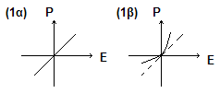

Όταν κυριαρχούν τα γραμμικά φαινόμενα (δηλαδή το Ε είναι σχετικά μικρό), ισχύει με μεγάλη ακρίβεια ότι P=, όπουη διηλεκτρική σταθερά του κενού και χ η διηλεκτρική επιδεκτικότητα. Για μεγάλες εντάσεις (Ε>
V/cm) όπου κυριαρχούν τα μη γραμμικά φαινόμενα, η πόλωση γράφεται ως σειρά Taylor:
(1α)
(1β)
όπου οι μη γραμμικοί όροι της πόλωσης. Οι εξισώσεις (1) χαρακτηρίζουν μη γραμμικά υλικά χάρις να ληφθούν υπόψη οι ανισορροπίες, η διασπορά και οι ανομοιογένειες του υλικού.

Mη γραμμική κυματική εξίσωση: Η εξίσωση που διέπει τη διάδοση του Φώτος σε ένα ομογενές και ισοτροπικό υλικό είναι η κυματική εξίσωση Maxwell:
(2)

Με τη χρήση της (1α) και των σχέσεων ,

η (2) γίνεται , όπου
(3)
Η (3) αποτελεί τη κυματική εξίσωση για γραμμικά υλικά. Η λύση της προσεγγίζεται από δυο θεωρίες τη προσέγγιση Born και τη θεωρία συζευγμένων κυμάτων.

Τρίτου βαθμού μη γραμμική οπτική: O πρώτος όρος της αναφέρεται σε δεύτερης τάξης γραμμικά φαινόμενα. Ο δεύτερος όρος της αναφέρεται σε τρίτης τάξης γραμμικά φαινόμενα. Ειδικότερα σε κεντροσυμμετρικα υλικά, υλικά στα οποία η μετάθεση δεν αλλάζει τις οπτικές ιδιότητες τους, ο πρώτος όρος είναι μηδενικός και άρα η πρώτη διόρθωση προέρχεται από το δεύτερο όρο (4)
Και το υλικό αποτελεί ένα μέσο Kerr. Με εφαρμογή πεδίου
Η (4) χωρίζεται σε δυο όρους με συχνότητα ω και 3ω ως εξής: (5α)
(5β)
Η (5β) φανερώνει τη γένεση της τρίτης αρμονικής ενώ η (5α), επιφέρει την αυτοδιαμορφωση φάσης στη οποία θα αναφερθούμε παρακάτω.

Oοπτικό φαινόμενο Kerr: H σχέση (5α) αντιστοιχεί σε αλλαγή Χ της επιδεκτικότητας ως εξής:
(6)
όπου Ι η ένταση του παλμού. Με τη χρήση των η (6) γίνεται (7)
Από την (7) εξάγεται το συμπέρασμα ότι επάγεται στο υλικό ένας επιπρόσθετος όρος Δn στο δείκτη διάθλασης ανάλογος της έντασης Ι της ακτινοβολίας. Όποτε ο ολικός δείκτης διάθλασης γράφεται ως εξής
(8)
όπου φαίνεται η γραμμική εξάρτηση από την ένταση Ι. Η σχέση (8) εκφράζει το οπτικό φαινόμενο Kerr (Optical Kerr Effect ή OKE). Το μέγεθος του συντελεστή , ο οποίος είναι σχεδόν πάντοτε θετικός, εκτείνεται από /W για απλά γυαλιά και ως /W για ημιαγωγούς. Παρουσιάζονται τρεις από τις σημαντικότερες συνέπειες του ΟΚΕ.
  - Cross Phase Modulation (CPM):
Mία ισχυρή δέσμη Φώτος μπορεί να ελέγξει, μέσω υλικού, μια ασθενή δέσμη Φώτος. Αυτό μπορεί να πραγματοποιηθεί σε ένα συμβολόμετρο Mach-Sender, σχήμα 2, όπου σε έναν από τους βραχίονες του η ισχυρή δέσμη ελέγχει τη δέσμη του συμβολόμετρου όταν διέρχεται από ένα μη γραμμικό υλικό διαφοροποιώντας το δείκτη διάθλασης του.

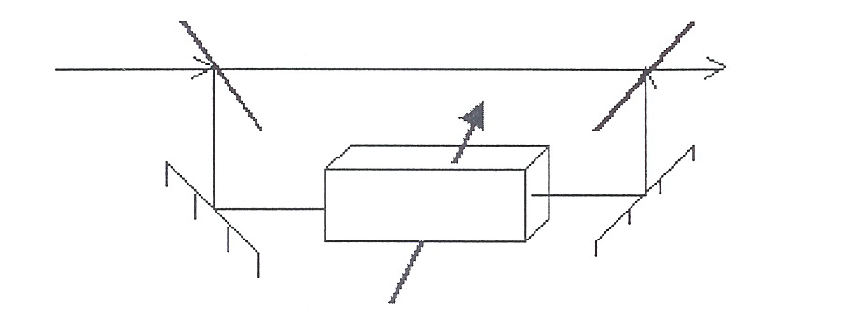

Σχήμα 2: Cross Phase Modulation υπό την επίδραση ισχυρής δέσμης σε βραχίονα συμβολόμετρου Mach-Sender.

  - Αυτοεστίαση (Self focusing): Όταν μια ισχυρή δέσμη διαδίδεται μέσα σε μη γραμμικό υλικό, έχει συνήθως τη μεγαλύτερη ένταση στο κέντρο της. Aτο έχει ως συνέπεια ο δείκτης διάθλασης να είναι πιο ισχυρός στο κέντρο της δέσμης σε σχέση με τα άκρα της καθώς η δέσμη διαπερνά το υλικό. Όποτε το κεντρικό τμήμα της δέσμης έχει διαφορετική ταχύτητα από τα άκρα, και το υλικό δρα ως συγκλίνων φακός, Σχήμα 3, εστιάζοντας τη δέσμη μέσα στο υλικό. Η αυτοεστιαση είναι διαμόρφωση στο χώρο.

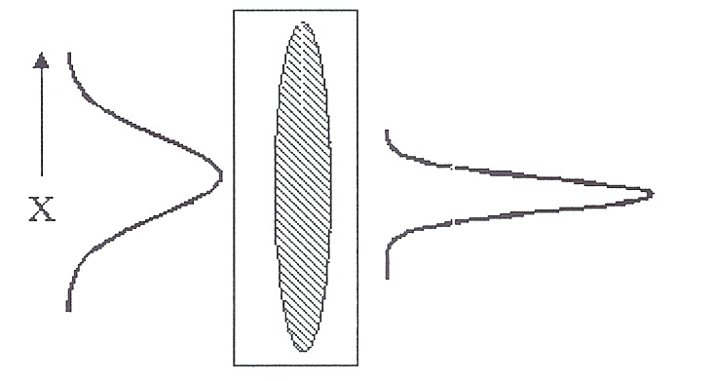

Σχήμα 3: Η δέσμη εστιάζεται και το υλικό δρα ως συγκλίνων φακός.

  - Αυτοδιαμόρφωση φάσης (Self Phase Modulation): Σε αντίθεση με την αυτοεστιαση, η αυτοδιαμορφωση φάσης (SPM) είναι διαμόρφωση στο χρόνο λόγω φασικής μετατόπισης και οι συνέπειες στο παλμό είναι οι εξής:

I) Γένεση συχνοτήτων
ii) Δημιουργία Chirp
iii) Φαινόμενα Self Steepening

H SPM είναι πολύ χρήσιμη στο στένεμα παλμών καθώς και στη δημιουργία σολιτονίων όπως θα φανεί παρακάτω.

ΑΥΤΟΔΙΑΜΟΡΦΩΣΗ ΦΑΣΗΣ: Η φυσική καταγωγή της SPM έγκειται στο γεγονός της εξάρτησης του δείκτη διάθλασης από την ένταση της δέσμης. Από το φαινόμενο OΚE έχει δειχθεί ότι:
(9)
Έστω φως με πεδίο
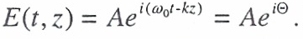
Η ολική φάση Θ με βάση την (9) γίνεται:
ή
(10)
Επάγεται λοιπόν, μια μετατόπιση φάσης ΔΘ=-φ. Η φέρουσα συχνότητα του παλμού θα είναι:
(11)
H σχέση (11) δείχνει ότι κατά τη διάδοση του Φώτος σε ένα υλικό επέρχεται γένεση συχνοτήτων. Όποτε σε ένα παλμό, σχήμα 4α, ανάλογα με το πρόσημο της παραγωγού θα γεννιούνται συχνότητες με μεγαλύτερη η μικρότερη τιμή από τη κεντρική . Επειδή η κατανομή της φέρουσας συχνότητας στο χρόνο θα έχει τη μορφή του σχήματος 4β.

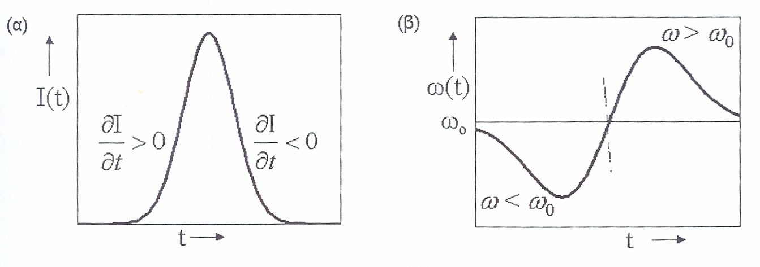
Σχήμα 4: Γένεση συχνοτήτων (β) από γκαουσιανο παλμό (α).

Προκύπτει λοιπόν το συμπέρασμα ότι ο παλμός αυξάνει φασματικά καθώς προστίθενται νέες φασματικές συνιστώσες. Το φάσμα για ένα πεδίο με SPM προκύπτει από το μετασχηματισμό Fourier ως εξής:
Σε περίπτωση που ο παλμός είναι συμμετρικός το φάσμα είναι συμμετρικό, σχήμα 5α, ενώ σε διαφορετική περίπτωση είναι μη συμμετρικός, σχήμα 5β.

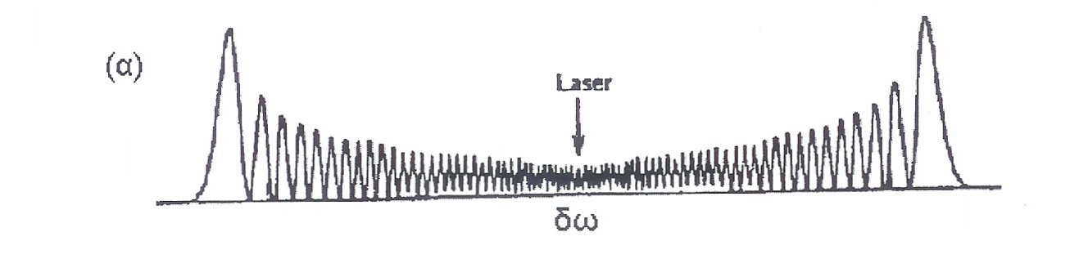
Σχήμα 5α: Συμμετρικο φασμα SPM
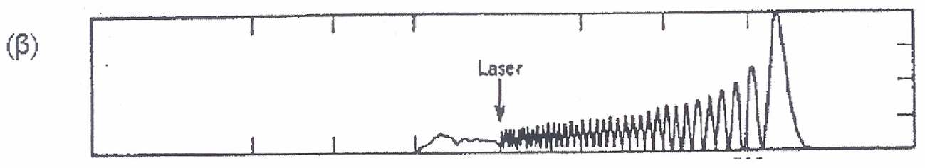

Σχήμα 5β: Μη συμμετρικό φάσμα SPM

Μια από τις προσεγγίσεις που έχει γίνει είναι ότι η μη γραμμική επιδεκτικότητα δρα ακαριαία. Επίσης στην ανάλυση έχει παραληφθεί η αυτοεστίαση η οποία περιπλέκει τις εξισώσεις καθώς και ο όρος (slowly varying amplitude approximation) από την (3) η οποία δίνει φαινόμενα self steepening. Με την τελευταία υπόθεση, το χρονικό προφίλ του παλμού δεν επηρεάζεται.
Επιστρέφοντας στη σχέση (11) και το σχήμα 4, είναι φανερό ότι η φέρουσα συχνότητα ω είναι χρονοεξαρτημενη και αλλάζει στη διάρκεια του παλμού. Αυτή η χρονική εξάρτηση επιφέρει chirp στο παλμό.

Το Chirp: H φασματική ανακατανομή εισάγει chirp σε ένα παλμό, το οποίο φαίνεται από τις σχέσεις τις φέρουσας συχνότητας:
(13)

Όταν =0, ο παλμός δεν έχει chirp, σχήμα 6α, όταν >0, το chirp είναι θετικό, σχήμα 6β, ενώ όταν <0, το chirp είναι αρνητικό.

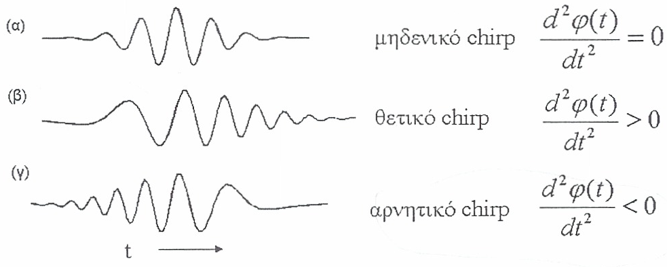

Σχήμα 6: μηδενικό (α), θετικό (β) και αρνητικό (γ) chirp

Έτσι όταν ένας παλμός εξέλθει από ένα μη γραμμικό μέσο χωρίς διασπορά, κάποιες συχνότητες θα προπορεύονται χρονικά κάποιον άλλων λόγω της φασματικής αλλαγής που εισάγει η Δω. Όποτε σε υλικό με , σχήμα 7, το προπορευόμενο μέρος του παλμού όπου θα έχει μετατόπιση προς το κόκκινο ενώ στο υπόλοιπο όπου θα έχει μετατόπιση προς το μπλε. Δηλαδή στην έξοδο από το υλικό, πρώτα θα ανιχνευτούν οι χαμηλές και θα ακολουθήσουν υψηλές συχνότητες του παλμού.
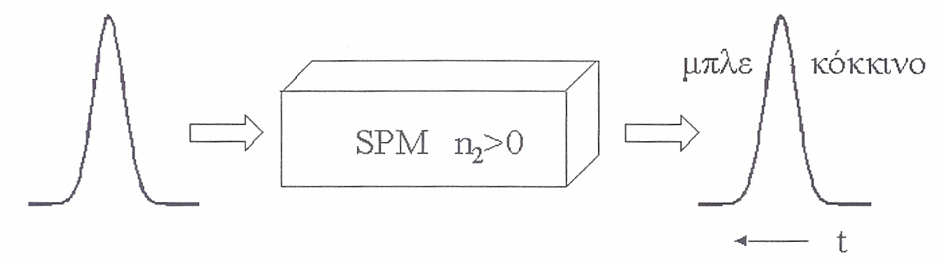
Σχήμα 7: Τα κόκκινα φωτόνια προπορεύονται των μπλε κατά την έξοδο από το υλικό.

Οι παλμοί με chirp δε δημιουργούνται μόνο στα πλαίσια της μη γραμμικής προσέγγισης αλλά και της γραμμικής, και εισάγονται μέσα από τη διασπορά της ομαδικής ταχύτητας. Αυτό συμβαίνει καθώς όποτε οι φασματικές συνιστώσες του παλμού διαδίδονται με διαφορετική ταχύτητα. Η ομαδική ταχύτητα, ταχύτητα μεταφοράς ενέργειας είναι .
Ενώ η διασπορά της (Group velocity dispersion GVD) είναι:
(14)
Όταν β’>0 στο παλμό εισάγεται θετικό chirp και τα κόκκινα φωτόνια προπορεύονται των μπλε, σχήμα 8α, ενώ όταν β’<0 το chirp είναι αρνητικό και τα μπλε φωτόνια προπορεύονται των κόκκινων, σχήμα 8β,
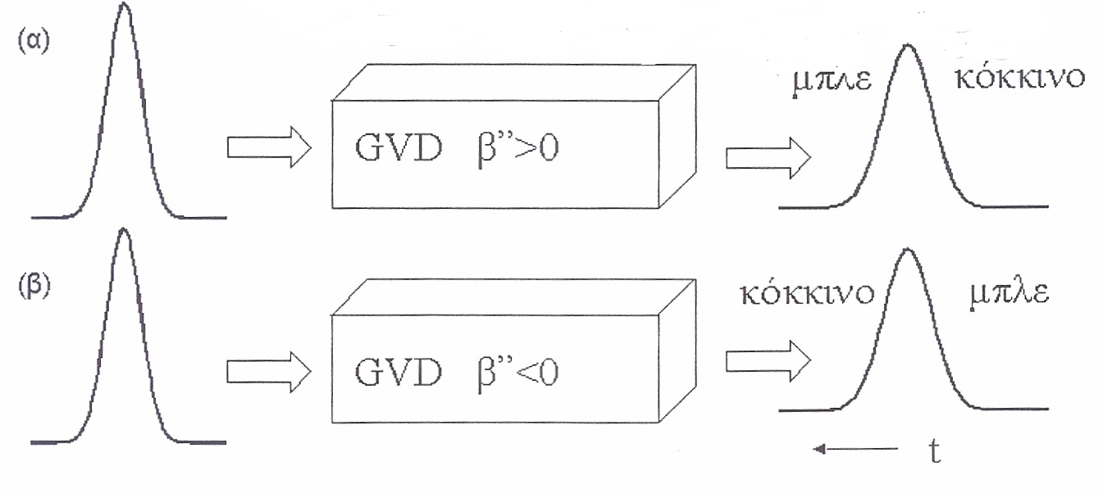
Σχήμα 8: θετική GVD δίνει θετικό chirp (α) ενώ αρνητική GVD δίνει αρνητικό chirp (b)

Φυσικά σε υλικό συνυπάρχουν η GVD ,και για μεγάλες εντάσεις, η SPM. Ο συνδυασμός τους μπορεί να επιφέρει πολύ σημαντικά φαινόμενα όπως σολιτονια και στένεμα παλμών, τα οποία μέσα από την οπτική των ινών είναι άμεσα εφικτά.

ΟΠΤΙΚΕΣ ΙΝΕΣ: Ένα πολύ σημαντικό εργαλείο για τη μελέτη μη γραμμικών φαινομένων είναι οι οπτικές ίνες καθώς:
  - Μπορεί να εισαχθεί φως μεγάλης έντασης.
  - Αποφεύγεται το φαινόμενο αυστοεστίασης εξαιτίας της ισχυρής κυματοδήγησης.

  - Υπάρχει μια συγκεκριμένη φασματική περιοχή, σχήμα 9, όπου η GVD, είναι μηδενική και αντίστοιχα θετική και αρνητική εκατέρωθεν της.
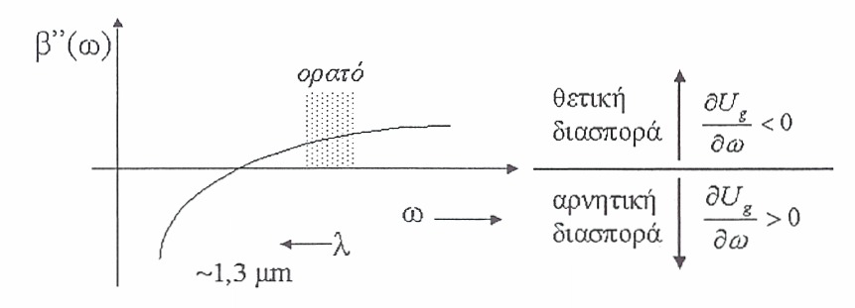

Σχήμα 9: Η οπτική ίνα (SF) παρουσιάζει μηδενική GVD στα 1,3μm και εκατέρωθεν αυτής της τιμής θετική και αρνητική διασπορά.

Η SPM είναι συχνό φαινόμενο για μεγάλες εντάσεις και απόστασης διάδοσης σήματος και μπορεί να συνδυαστεί με το πρόσημο της GVD για παραγωγή σολιτονίων και στένεμα παλμών.

Διάδοση παλμών – Σολιτόνια – Συμπίεση: Κατά τη διάδοση ενός παλμού σε μια οπτική ίνα, γραμμικά και μη γραμμικά φαινόμενα είναι παρόντα. Στη περίπτωση της απουσίας μη γραμμικών φαινομένων και παρουσία GVD, ο παλμός διαπλατύνεται χρονικά, σχήμα 10β. Όταν GVD=0 και ύπαρξη μη γραμμικότητας, ο παλμός διαπλατύνεται φασματικά παράγοντας επιπλέον παράπλευρες φασματικές συνιστώσες, σχήμα 10α.
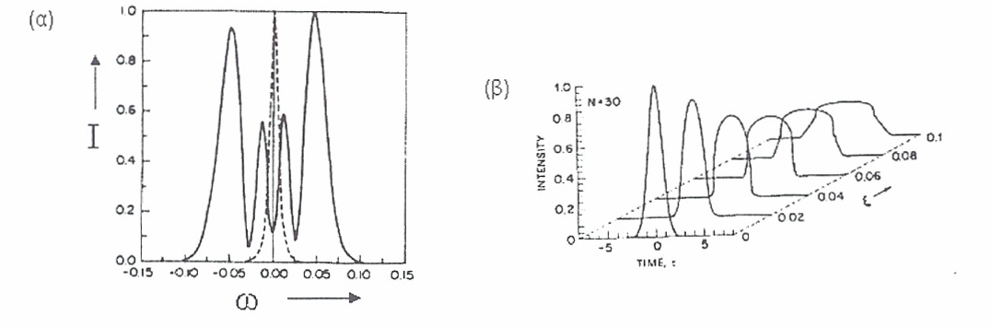
Σχήμα 10: Φασματική διαπλάτυνση παλμού (α), Χρονική διαπλάτυνση παλμού (β).

Όταν και τα δυο φαινόμενα είναι παρόντα τότε:
- Με θετική GVD και SPM, πάντα θετική στις ίνες, ο παλμός διαπλατύνεται χρονικά αποκτώντας παραλληλόγραμμο προφίλ, σχήμα 11.

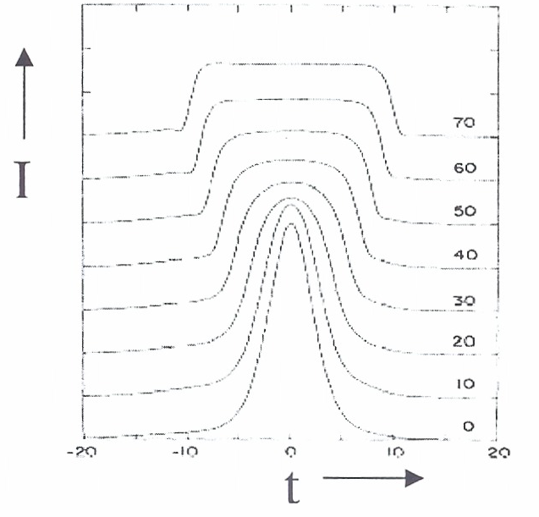
Σχήμα 11: Διάδοση παλμού για αποστάσεις ως 70 μέτρα μέσα σε οπτική ίνα. Το παραλληλόγραμμο χρονικό προφίλ είναι προφανές.

- Η αρνητική GVD εισάγει αρνητικό chirp στο παλμό, δηλαδή τα μπλε φωτόνια προπορεύονται των κόκκινων, ενώ σε SPM με θετικό chirp, τα κόκκινα φωτόνια προπορεύονται των μπλε. Στη περίπτωση που η GVD εξουδετερώνει πλήρως τη SPM, ο παλμός μένει ανεπηρέαστος χρονικά δημιουργώντας σολιτονιο, σχήμα 12.
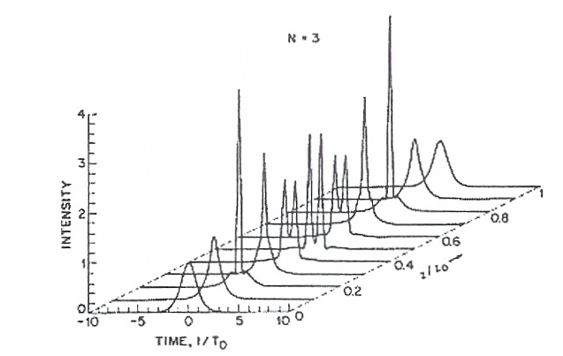

Σχήμα 12: Ο παλμός μέσα στην ίνα παραμένει χρονικά ανεπηρέαστος.

Αυτή η φασματική κατανομή γίνεται εκμεταλλεύσιμοι κατά το στένεμα παλμών. Ένας παλμός με θετικό chirp oφαν εισαχθεί σε ένα υλικό με αρνητική GVD συμπιέζεται χρονικά, σχήμα 13, δίνοντας ένα πολύ ισχυρό παλμό.
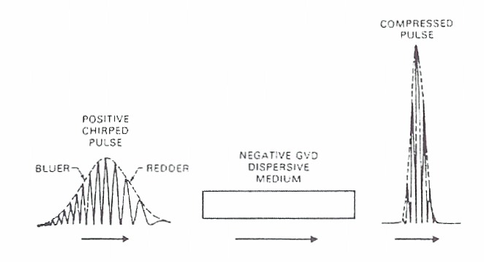

Σχήμα 13: Xφονική συμπίεση παλμού (με θετικό chirp) κατά τη διάδοση σε υλικό αρνητική GVD.

To φαινόμενο αυτό μπορεί να επιτευχθεί σε μια διάταξη οπτικής ίνας και ζευγαριού φραγμάτων περίθλασης, σχήμα 14. Ο παλμός από την οπτική ίνα διαπλατύνεται φασματικά έχοντας θετικό chirp.
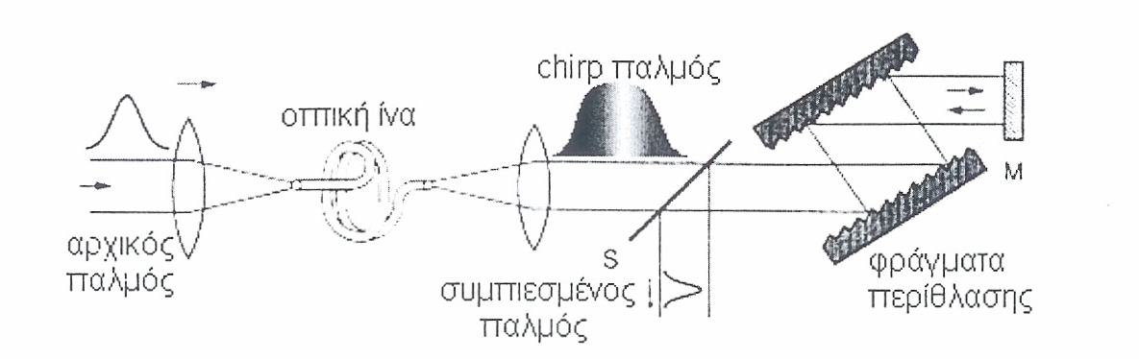
Σχήμα 14: Συμπίεση παλμού με χρήση οπτικής ίνας και φραγμάτων περίθλασης. Η Χρήση του καθρέπτη (Μ) διπλασιάζει τη δράση της διάταξης.

Όταν ακτινοβολία διέλθει από ένα ζευγάρι φραγμάτων περίθλασης, αυτά εισάγουν αρνητική GVD καθώς τα μεγαλύτερα μήκη κύματος διανύουν μεγαλύτερο οπτικό δρόμο. Έτσι τα κόκκινα φωτόνια του παλμού με θετικό chirp, τα οποία βρίσκονται στο προπορευόμενο μέρος του παλμού καταλήγουν να καθυστερούν σε σχέση με τα μπλε φωτόνια κατά τη διέλευση από τα φράγματα περίθλασης. Έτσι περιορίζεται η χρονική φασματική κατανομή του παλμού. Αντί της χρήσης φραγμάτων περίθλασης είναι δυνατόν να χρησιμοποιηθεί ένα σύνολο από 4 κατάλληλα τοποθετημένα πρίσματα ή και καθρέπτες πολλαπλών στρώσεων (chirped multilayer mirrors).

Bβιβλιογραφία:

- Fundamentals of photonics, Bahaa E.A. Saleh,Malvin Carl Teich
- Lasers, Siegman
- The Supercondinuum Laser Source, Robert R. Alfano

